Osnovna škola: Klinča Sela
Nastavni predmet: Katolički vjeronauk
Učitelj: Josip Kunac, prof.
Razredni odjel: 2.
Redni br. pripreme: 33.
Tema: IV. ISUS DOBRI UČITELJ
Podtema: 3. Izborna tema: Veliki i mali misionari
Odgojno-obrazovni ishodi učenja:
- Učenik prepoznaje povezanost određenih ponašanja i njihove posljedice u odnosu prema bližnjima. (OŠ KV A.2.1.)
- Učenik prepoznaje i opisuje situacije iz svoga okruženja u kojima se vidi kako su ljudi međusobno povezani i odgovorni za stvoreni svijet. (OŠ KV A.2.1.)
- Učenik predlaže načine kako može pomoći drugima u svojoj okolini i pruža konkretnu pomoć. (OŠ KV A.2.1.)
- Učenik prepoznaje da je svaki čovjek poseban i vrijedan. (OŠ KV C.2.1.)

TIJEK NASTAVNOG SATA

UVODNI DIO
Oče naš…

ili:

DRAGI ISUSE,
HVALA TI ŠTO NAS OKUPLJAŠ U LJUBAVI.
POMOZI NAM DA JEDNI DRUGIMA ČINIMO DOBRO I ŠIRIMO RADOST POPUT TVOJIH MISIONARA. AMEN.

Pregled domaće zadaće:
Učenici daju vjeroučitelju na uvid domaću zadaću od prošlog susreta:
„Učenici će riješiti, ili dovršiti rješavanje RB, str. 40.

Ili:

Učenici će napisati u bilježnicu tri dobra djela koja želi učiniti ovaj tjedan kao Isusov učenik. Učenik će uz to nacrtati i simbol ribice.“

Motivacija:
Vjeroučitelj pokazuje učenicima kutiju s različitim predmetima: baterijska lampa, zvonce, cvijet, slika srca i slika djeteta koje pomaže drugome.

Ili:

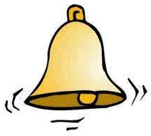
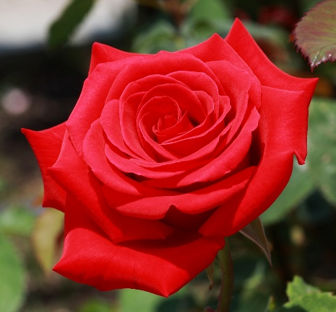
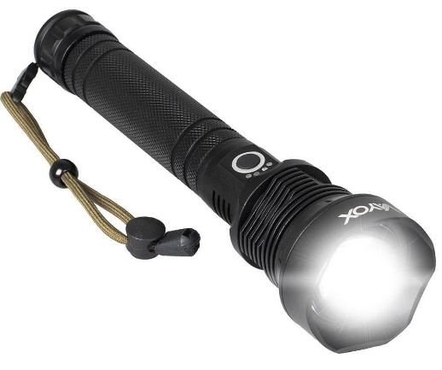

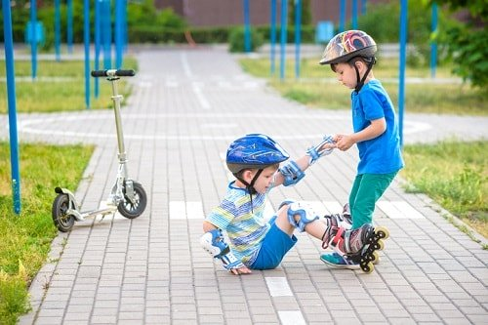


Razgovor:
- Što mislite, što sve ovi predmeti imaju zajedničko?
- Što daje baterijska lampa i kako pomaže?
- Što širi zvono? (Zvuk)
- Što širi cvijet? (Miris)
- Kako lampa daje svjetlo, zvono širi zvuk, cvijet širi miris – tako i mi možemo širiti nešto posebno! Što mi možemo širiti oko sebe? (Simbol srca - ljubav, dobrotu, radost, vjeru… Učenici će slobodno odgovarati, a vjeroučitelj zapisuje njihove odgovore na ploču.)
- Kako to činimo? (Po djelima dobrote – zadnja sličica gdje dječak pomaže ustati dječaku)

Najava teme: Danas ćemo govoriti o misionarima – ljudima koji nose Isusovu ljubav drugima. Otkrit ćemo kako i mi, premda smo mali, možemo biti veliki misionari!

SREDIŠNJI DIO

Prijedlozi aktivnosti:

Aktivnost 1: „Obrada sadržaja“:
Vjeroučitelj ukratko izlaže sadržaj:

Tko su misionari?
Ljudi koji šire Božju ljubav, pomažu siromašnima, bolesnima, usamljenima i govore drugima o Isusu.

Veliki misionari (npr. sv. Majka Terezija, sv. Franjo Ksaverski, sv. Nikola Tavelić) – putovali su u daleke krajeve svijeta.
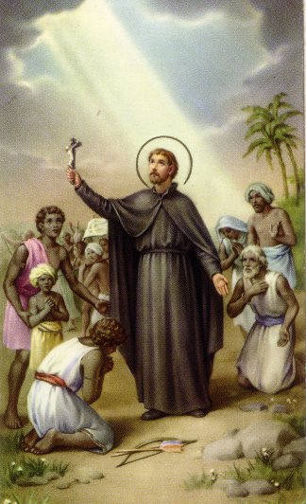
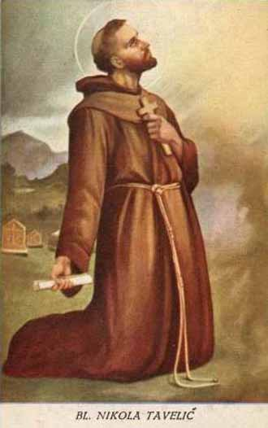
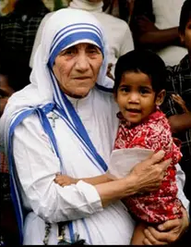

Majka Terezija (20. st.) Franjo Ksaverski (16. st) Nikola Tavelić (14. st.)

Mali misionari – djeca i obitelji koje dobrim djelima, molitvom i ljubavlju pomažu drugima oko sebe.

Načini kako učenici mogu biti mali misionari:

Vjeroučitelj naglašava da svaki učenik, bez obzira na dob, može biti misionar ljubavi.
Mali misionari – to smo mi! Ne moramo biti odrasli ili putovati daleko da bismo bili misionari.
Mali misionari mogu:

- Podijeliti užinu s djetetom koje nema – dijeljenje onoga što imamo
- Utješiti prijatelja koji je tužan – lijepa riječ
- Pomoći bakama i djedovima
- Moliti se za druge, za nekoga tko pati
- osmijeh i dobro djelo bez očekivanja nagradePomoći u kućanskim poslovima
- Biti prijatelj samotnom djetetu
- Zahvaliti roditeljima
- Oprostiti onome tko nas je povrijedio

Vjeroučitelj crta na ploči veliko srce i u njega zapisuje sve načine kako djeca mogu biti mali misionari (prema prijedlozima učenika).

Aktivnost 2: „Video - zapis“:
Učenici će pogledati video – zapis „SBTV - DNEVNIK - MISIONAR KARLO PRPIĆ 30 GODINA NA SLUŽBI U KAMERUNU - 20.08.2019.“; 3:54; Izvor: SBTV - Slavonskobrodska televizija; YouTube

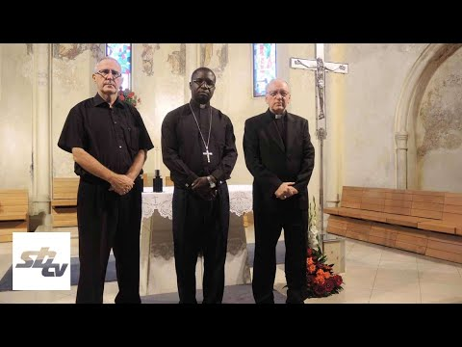

Razgovor:
- Gdje radi kao misionar ovaj svećenik?
- U kojim područjima pomaže?

Aktivnost 3: „Misionarski kovčeg“: ----> BILJEŽNICA
Učenici će osmisliti što bi stavili u svoj misionarski kufer da krenu u misiju. Svaki učenik će nacrtati putni kufer i na njega, ili oko njega napisati/nacrtati pet stvari koje bi u njega stavio (npr. Biblija, hrana za dijeljenje, lijekovi, igračka za dijete, križ...).
Naslov:

MALI SAM MISIONAR



Aktivnost 4: „Putovanje misionara“
Rad u skupinama: Učenici će u skupinama crtati mapu zamišljenog putovanja misionara i označiti gdje bi pomagali ljudima i kako.

Aktivnost 5: „Mali misionarski radio“:
Rad u paru. Učenici će glumiti kratku radijsku emisiju: jedan je voditelj, drugi gost misionar koji govori o dobrom djelu koje je učinio.

Aktivnost 6: „Lanac ljubavi“:
Učenici će izrezati papirnate karike i na svaku napisati jedno djelo misionara. Karike se spajaju u dugi lanac koji se postavlja u učionici.

Aktivnost 7: „Poruka dalekom prijatelju“:
Učenici će nacrtati ili napisati kratku poruku ohrabrenja kao da je šalju djetetu u drugoj zemlji.

Aktivnost 8: „Mali misionarski strip“:
Učenici će nacrtati strip od 3 do 4 sličice u kojem jedan dječak ili djevojčica učini neko dobro djelo.

Aktivnost 9: „Misionarski detektivi“:
Rad u paru ili skupini. Učenici će dobiti kartice s dobrim i lošim djelima. Trebaju „otkriti“ koja su prava misionarska djela i razvrstati ih.

Aktivnost 10: „Veliki plakat dobrote“:
Rad u skupinama. Učenici će u skupinama izraditi veliki plakat: „I mi smo mali misionari“ i ukrasiti ga crtežima i riječima dobrote.

Aktivnost 11: „Stablo misionarskih plodova“:
Vjeroučitelj crta veliko stablo na papiru. Učenici će izrezati papirnate plodove (jabuke, kruške, naranče) i na svaki napisati ili nacrtati jedno dobro djelo. Zatim lijepе plodove na stablo. Stablo ostaje u učionici.

Aktivnost 12: „Misionarska putovnica“:
Učenici će izraditi malu knjižicu od papira koja se zove "Moja putovnica za Nebo". Unutra će nacrtati sebe kako čine jedno dobro djelo (npr. pomažu baki, pospremaju sobu).

Aktivnost 13: „Graditelji mostova“:
Učenici će nacrtati most. S jedne strane će nacrtati sebe i prijatelje, a s druge strane mosta male Afrikance. Na sredini mosta će nacrtati Isusa. To simbolizira kako misionari spajaju ljude s Isusom.

Aktivnost 14: „Pjesma ruku“:
Učenici će naučiti jednostavnu koreografiju rukama uz refren pjesme "Tamo gdje palme cvatu" (pljesak, ruke gore, ruke na srce) kako bi tijelom izrazili radost.

Prijedlog:
TAMO GDJE PALME CVATU - Aledory ( official video 2003. ); 2:48; Izvor: Dorian Škrobonja; YouTube

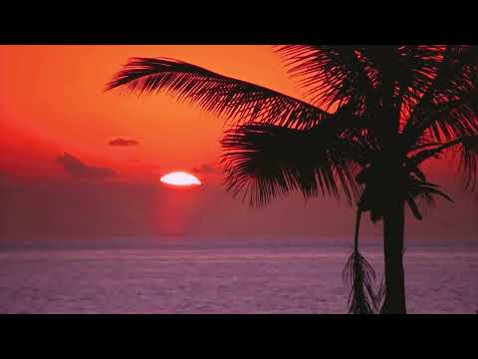

Aktivnost 15: „Misionarsko srce“:
Učenici će izrezati srce iz papira i napisati jedan način kako mogu biti mali misionari. Srca ćemo zalijepiti na pano „Misionarsko srce razreda“.

Aktivnost 16: „Poruka u boji“:
Učenici će obojiti sliku misionara među djecom i ispod slike napisati: „Mogu biti mali misionar kad...“

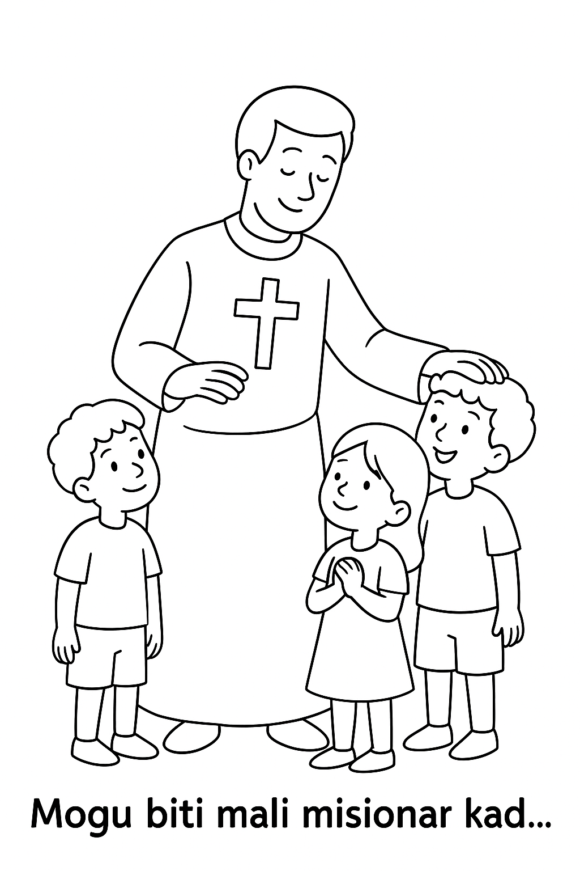

Aktivnost 17: „Crtež misionara“:
Učenici će nacrtati sebe kao malog misionara i napisati što rade na slici.

Aktivnost 18: „Misionarski telegram“:
Učenici će napisati kratku poruku (telegram) Isusu: „Isuse, želim biti tvoj mali misionar jer…“

Aktivnost 19: „Poučna priča“:
Vjeroučitelj će pročitati poučnu priču.

Najmanje dobro djelo
Jednoga dana dječak Luka vidio je da njegov novi razredni kolega Arjun sjedi sam u kutu školskog dvorišta. Nitko ga nije poznavao jer je došao iz druge zemlje Nepala. Luka je prišao i rekao: „Želiš li se igrati sa mnom?“ Arjun se lagano nasmiješio i kimnuo.
Toga dana Arjun je prvi put osjetio da pripada razredu. A Luka je, ne znajući, postao pravi mali misionar – jer je pokazao ljubav prema nekome tko je bio usamljen.

Pouka: Misionar je onaj tko vidi tuđu potrebu i pruži srce – makar jednim jedinim dobrim djelom.

Aktivnost 20: „Zapišimo!“: ----> BILJEŽNICA
Učenici će u bilježnicu dopuniti rečenice:
Naslov:

MALI SAM MISIONAR

Mali misionar pomaže ____________.
Mali misionar moli za ____________.
Mali misionar širi ____________.

Aktivnost 21: Mikropauza:
Vjeroučitelj je koristi po želji u bilo kojem trenutku sata kada opadne koncentracija učenika. To može biti bilo što: vic, zagonetka, pitalica, šetnja po razredu, pjesmica i sl. nevezano uz vjeronaučno gradivo. Pripaziti na pristojnost sadržaja! Ako vic sadrži neka imena učenika iz razreda npr. Ivica i Marica, promijeniti ih.

ZAGONETKA-PITALICA
Vjeroučitelj postavlja zagonetke:

Što se povećava što više daješ drugima?
(Odgovor: Ljubav!)
Imam ruke, ali ne mogu pljeskati. Imam lice, ali ne mogu se smijati. Što sam?
(Odgovor: Sat!)

Ili:

FIZIČKA AKTIVNOST: Misionarski let
Učenici će ustati i širiti ruke poput aviona. Vjeroučitelj govori: "Misionari lete u Afriku!" (svi lete po učionici), "Misionari idu u Aziju!" (nastavljaju letjeti), "Misionari se vraćaju kući!" (vraćaju se na svoja mjesta). Ponavlja se nekoliko puta uz smijeh i radost.

ZAVRŠNI DIO

Aktualizacija sa sintezom:
Razgovor:
- Tko od vas želi biti mali misionar?
- Što možete učiniti već danas kada odete iz škole?

Vjeroučitelj ih potiče:

- Danas kada dođete kući, možete zagrliti roditelje i reći im 'Volim vas!'
- Možete pomoći mlađem bratu ili sestri oko zadaće
- Možete pohvaliti nekoga u obitelj
- Možete se pomoliti za osobu koja je bolesna

Zaključak:
- Danas smo naučili da su misionari ljudi koji šire Isusovu ljubav.
- Biti mali misionar znači:
- Dijeliti ono što imamo
- Pomagati onima kojima je potrebna pomoć
- Utješiti tužne
- Moliti se za druge
- Činiti dobra djela svaki dan

Zapamtite: Ne morate biti odrasli ili putovati daleko da biste bili misionari. Svako dobro djelo, svaka lijepa riječ, svaki osmijeh – to vas čini malim misionarom Isusove ljubavi!

Domaća zadaća:
Učenici će dobiti listić u obliku pečata ili svijeće (ili će nacrtati). Na njemu će doma napisati ili nacrtati jedno konkretno obećanje: "Obećavam da ću ovaj tjedan biti misionar tako što ću..." (npr. pomoći tati stavití stol, podijeliti kolač s sestrom). Listić će zalijepiti u bilježnicu.


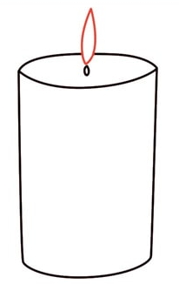

Samovrednovanje:
U bilježnicu nacrtati s obzirom na razumijevanje gradiva:

🌟 Zvijezda = "Znam sve!"

🌠 Komet = "Razumijem, ali imam pitanja."

Molitveni završetak:
Anđele, čuvaru mili…

ili:

Učenici će poslušati pjesmu „Anđele, čuvaru mili…“; 3:36; Autor: Marinko Grubešić; Izvor: YouTube

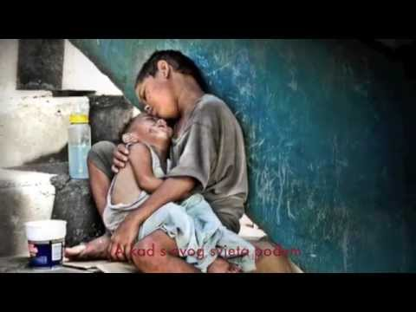

ili:

DRAGI ISUSE,
HVALA TI ŠTO SI NAS POZVAO DA BUDEMO MALI MISIONARI.
NAUČI NAS LJUBITI, POMAGATI I DONOSITI RADOST SVIMA KOJE SUSRETNEMO.
BLAGOSLOVI NAŠE OBITELJI I PRIJATELJE. AMEN.

